Farma Jindřiš
Sluníčko nás vytáhlo na další super výlet. Jelikož máme rádi zvířátka, navštívili jsme farmu v Jindřiši poblíž Jindřichova Hradce. Přiznáváme, že tato návštěva nebyla první. Ke zvířátkům máme opravdu hodně blízko a „Farma Jindřiš“ se nám už několikrát osvědčila.
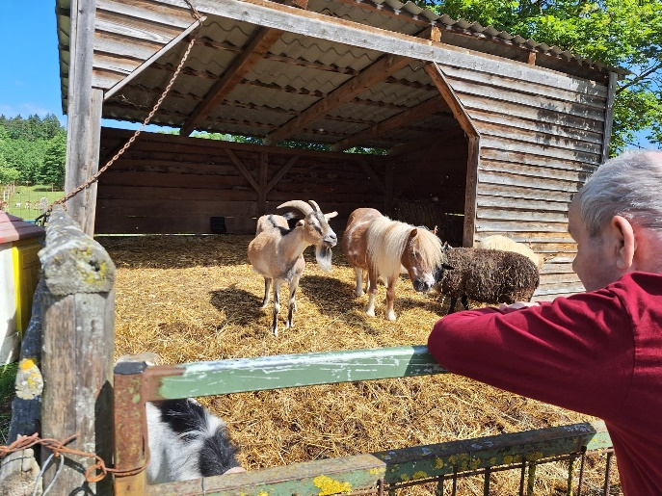
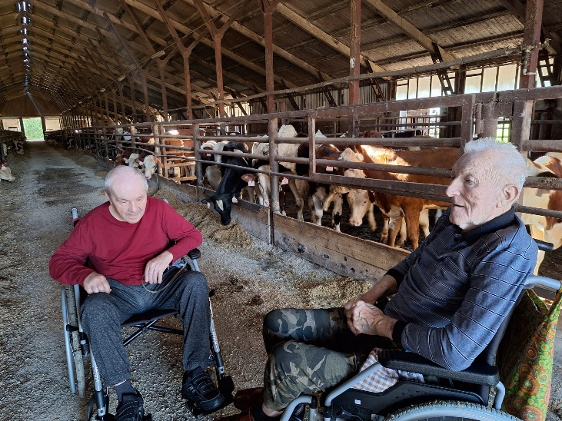

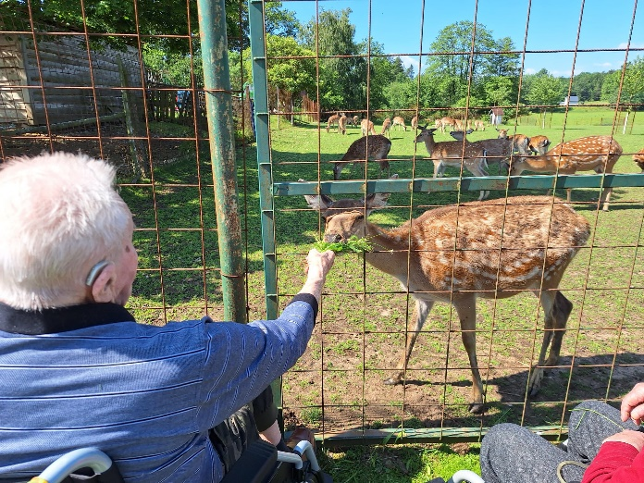

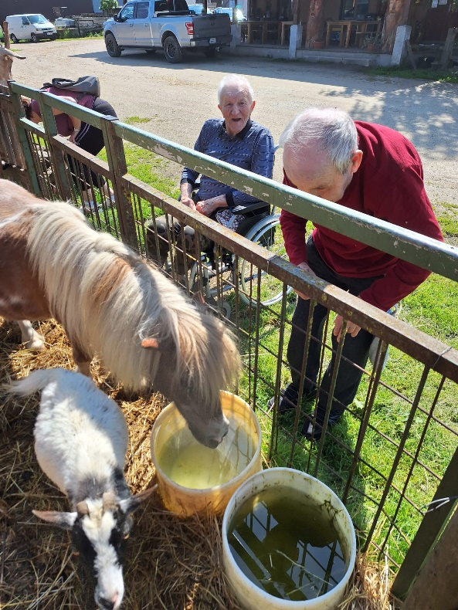

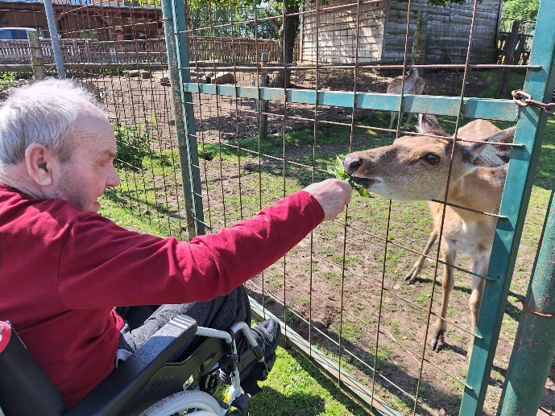

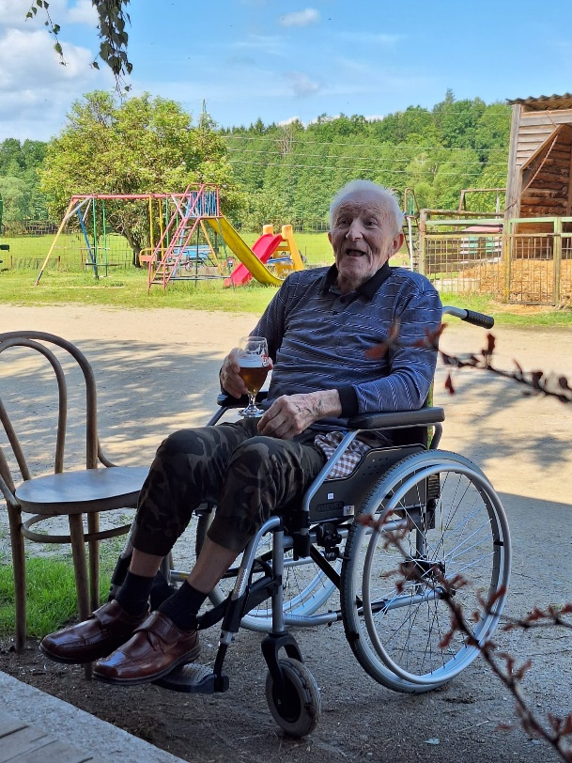
Po prohlídce a potěšení se se zvířaty jsme se šli občerstvit dobře chlazeným pivkem. Při čekání na zlatý mok jsme se stihli vyfotit s dančím parožím, kterého tam měli spousty.
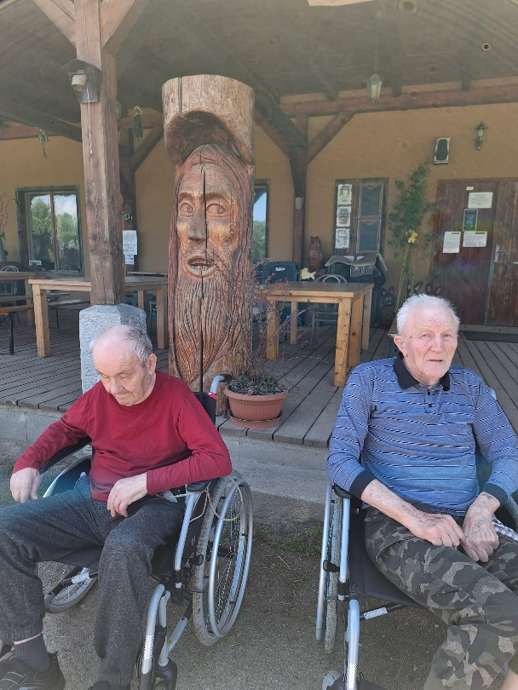

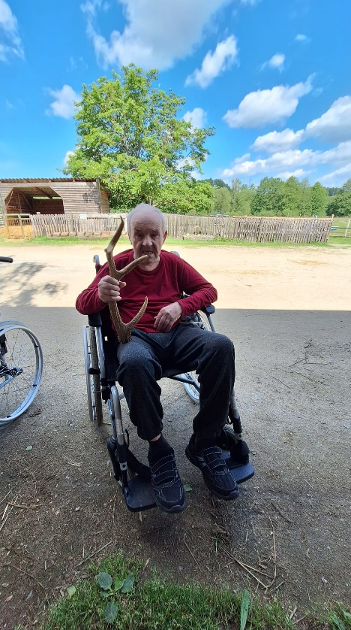
Přišla nás pozdravit i místní
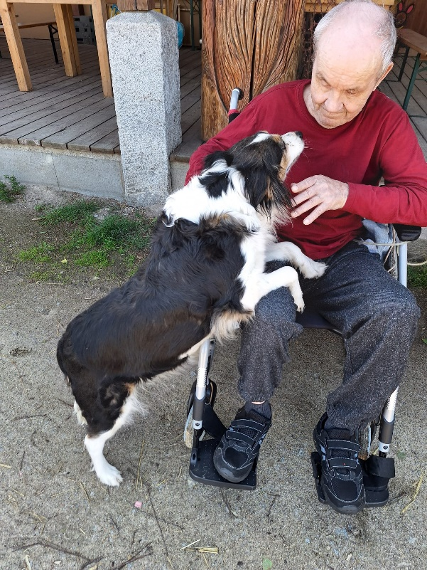
přátelská fenečka.

Na závěr našeho povedeného výletu jsme se ještě zastavili ve městě, kde jsme si s chutí smlsli na zmrzlině a byli se podívat na zpívající fontáně.
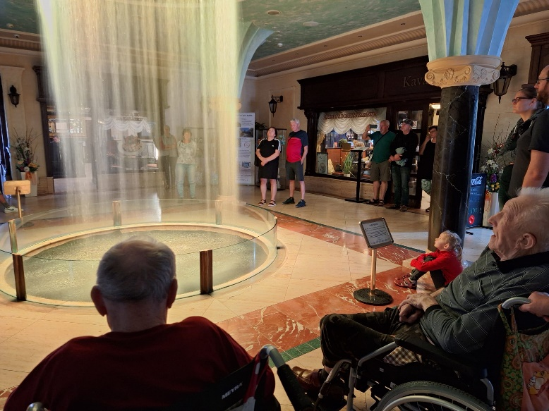
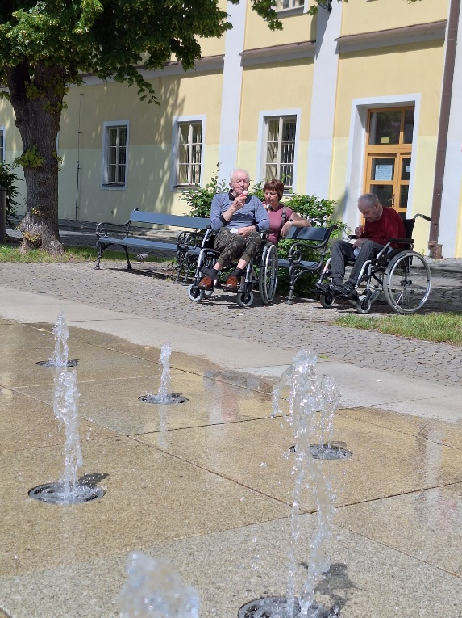

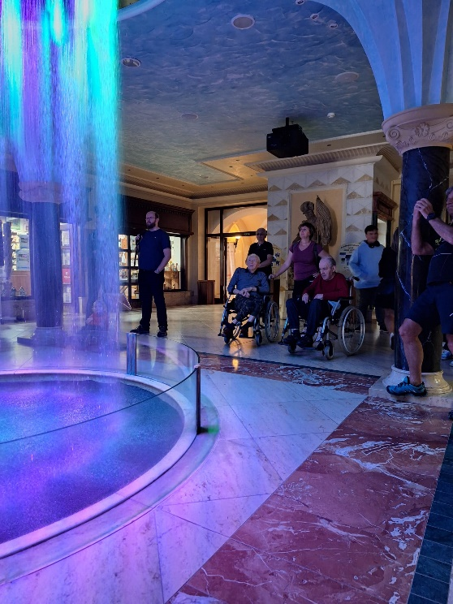

Moc se nám to všechno
líbilo a už teď se těšíme
na další skvělý výlet.

